Mācību-treniņa nodarbības konspekts ASM

Treneris: Aivars Kažoks

Sporta veids: Šahs

Nodarbību vieta: Rīgas šaha skola, 1. kabinets.

Nodarbības datums: 04.04.2020

Nodarbības laiks: 12:30 – 15:50

Uzdevumi:
- Turpināt mācīt- taktisko un stratēģisko meistarību.
- Pilnveidot- stratēģisko un taktisko lēmumu pieņemšanu,
- Attīstīt- izpratni par to kāds domāšanas process ir spēcīgākajiem lielmeistariem, izturību, koncentrēšanos.
Metodes:

Tiešā uzskates metode- demonstrējums.

Norādījumi.

Izskaidrojuma metode.

Nepieciešamais inventārs:

Šaha figūras, dēlis, šaha pulksteņi, datori.

Mācību-treniņu nodarbībā sasniedzamais rezultāts - jaunu teorētisko zināšanu apgūšana,tehniskās meistarības pilnveidošana, pieļauto kļūdu analizēšana, teorētisko zināšanu pielietošana spēles laikā.

Ievada – sagatavotāja daļa. 20 minūtes.

Ātrspēles partijas (3+2). Saitos https://lichess.org/ vai https://www.chess.com/ audzēkņi savos profilos spēlē sev aktuālus atklātņu variantus, kuri nepieciešamības gadījumā tiek koriģēti.

Spēles process palīdz attīstīt spēles tehniku un precizitāti.

Galvenā daļa. 160 minūtes.
Testpartija - 90 minūtes. Šaha IQ noteikšana.

World-ch21 Botvinnik-Symslov +7-5=11 Moscow (1), 04.03.1958

1.e4 c6 2.Nc3 d5 3.Nf3 Bg4 4.h3 Bxf3 5.Qxf3 Nf6 6.d3 e6 7.Be2 Nbd7 8.Qg3
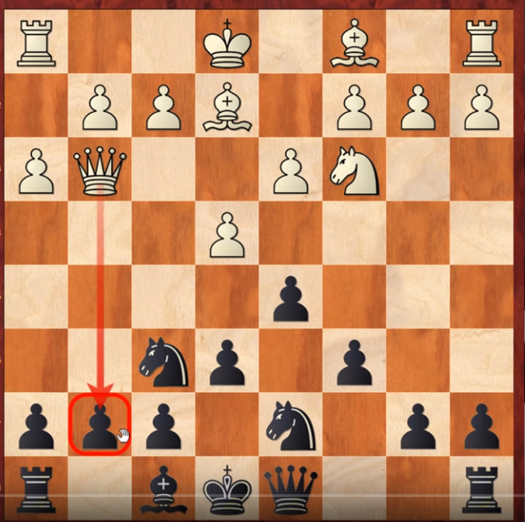
Tests. Melno gājiena atrašana.

8…….. 8…….g6
{1 punkts} Vienkārša standarta atbilde. Laidnis neslikti darbosies arī uz lielas diagonales.

9.0–0 Bg7
Tests.Jāizvēlās labākais balto gājiens no 3 variantiem f4,e5 vai Lf4

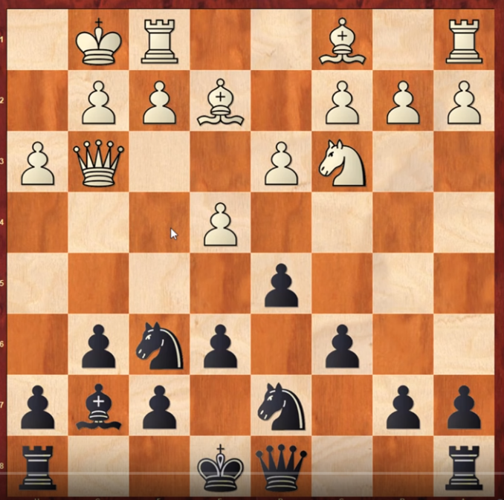
10. Lf4 0 punkti.10.f4 +1 punkts 10.e5 -1 punkts ,jo baltie zaudē bandinieku pēc 10…..Zh5 11.Lxh5 Le5 12.f4 Ld4+ 13.Kh2 gh un melnie paliek ar lieku bandinieku 3) 10 f4 +1 punkts

10.Bf4

Tests.Iāizvēlās labākais melno gājiens starp 0-0 un Db6.
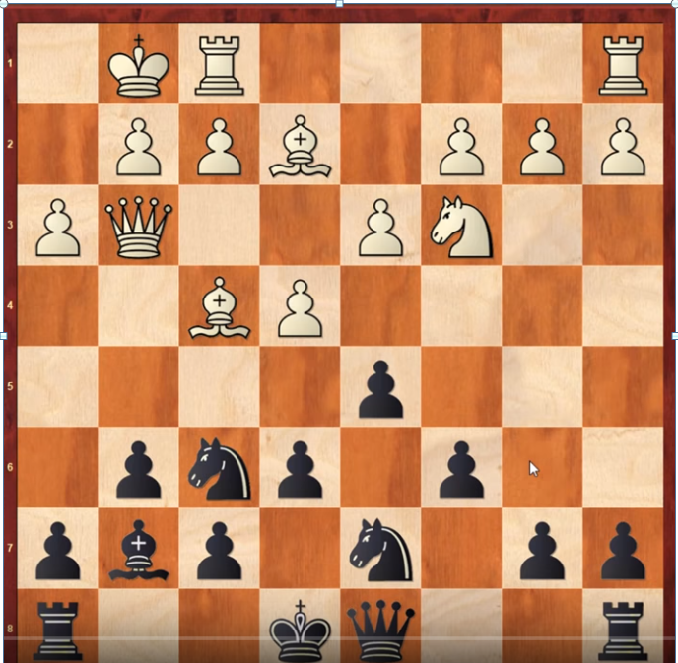

Pareiza atbilde Qb6 +3 punkti

Pēc turpinājuma 0-0 ? melnie zaudē punktu(-1) , rodas šāda pozicija.
Tests. Kāpēc šis gājiens ir slikts un kā baltiem ir jāturpina lai iegūtu pārsvaru
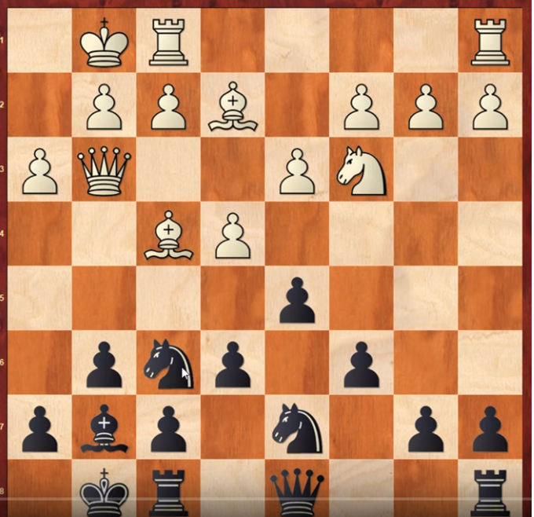
Baltiem jāspēlē 11.Bd6 Re8 12.e5 baltie saspiež melnos un pēc 13.Nh5Bxh5 14 gh baltiem pārsvars

Qb6 11.Rab1 0–0
Tests.Baltiem izvēle no 3 turpinājumiem 1)Bf3 2)e5 3)Bc7 .
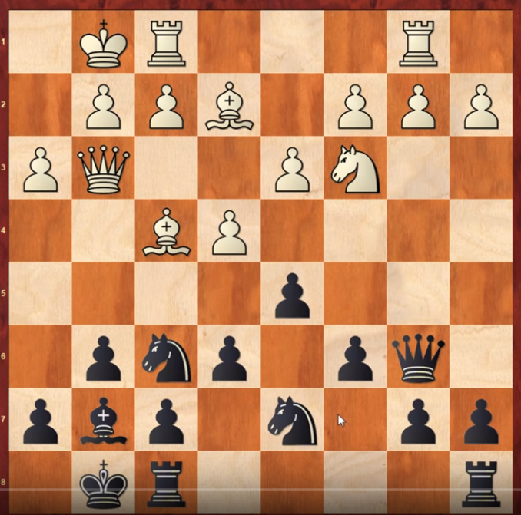
1)Bf3 punktus nedod (0 punkti),jo melnie pārliecinoši stabilizē centru pēc 12.Bf3 e5 13.Bd2 d4 14.Ne2 a5
2) e5 punktus nedod punktu, jo pēc 12.e5 Ne8 13.Rfe1melnie ir saspiesti, tomēr pēc f6 viņiem ir laba spēle
3)Bc7 dod +1 punktu

12.Bc7
Tests.Balto gājiens.

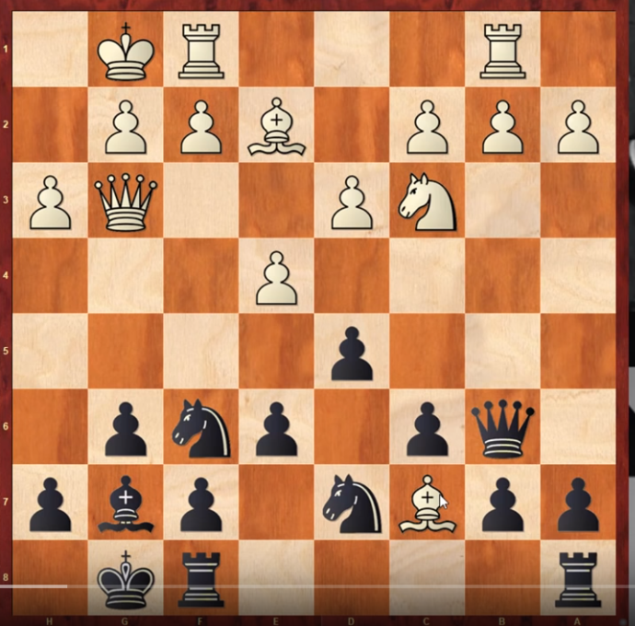
1)12.12…..Qb4?( -2 punkti )13.Bd6 2)12…..Qa6(-2 punkti)13.ed Nxd5 14.d4 b5 un baltiem ir pārsvars,jo dāma uz a6 ir ārpus spēles 3)12…..Qb4(+3 punkti)

Qd413.Bf3
Tests.Melno gājiens.
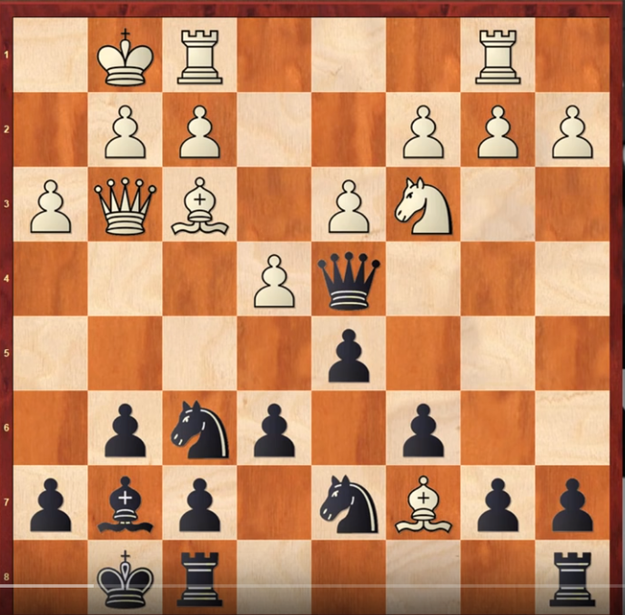
13……e5(+2 punkti)

e5 14.Bd6 Rfe8 15.Ba3
Tests.Gājiena izvēle.1)15….de 2)15…….a6
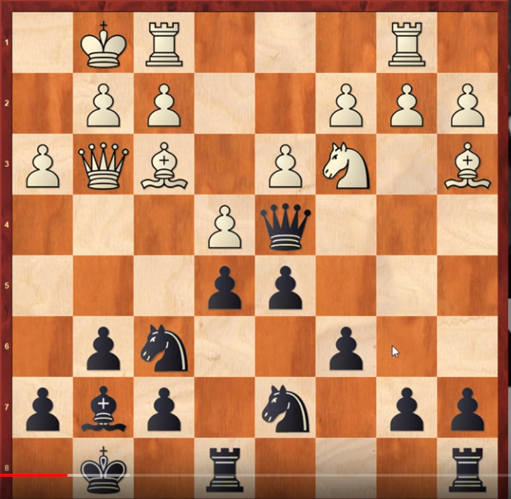
1)15….de (+2 punkti) 2)15….a6(-1 punkts) 16.ed cd rodas nākošā testa pozicija.

Tests.Gājiens baltiem.
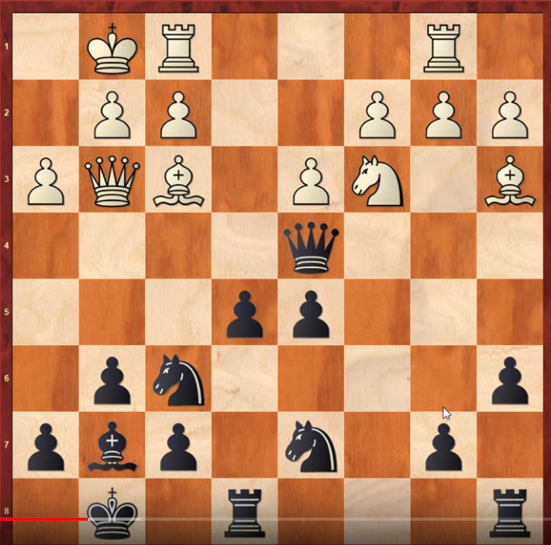
17.Nxd5!(3 punkti)!taktisks trieciens atspēkojošs melno gājienu a6.17……Zxd5 18.c3!Nxc3 19.bcQxc3 20.Rb3 un baltie ir ieguvuši pārsvaru,jo aizsargājuši laidni,bandinieku d3 un pēc bandinieka b7 atgūšanas2 laidņi noteiks to pārsvaru.

Tests.1)15….Nxe4 2)15….de.
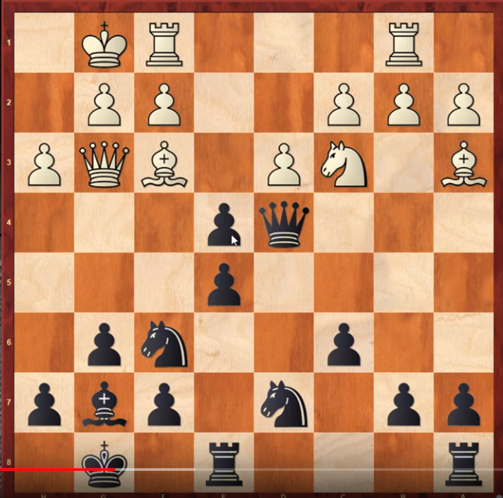
1)15…….de?! it kā nenozīmīga,bet tomēr būtiska kļūda(0 punktu),2) 15……Nxe4!(+2 punkti) 16.Nxe4 Bxe4=

dxe4 16.dxe4
Tests.Melno gājiens.
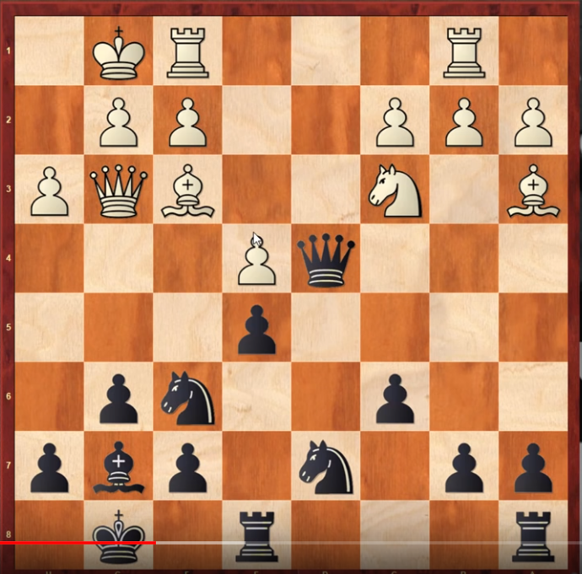
16….b5(+3punkti) ar dakšiņas draudu b4

b5 17.Rfd1 Qb6 18.b3
Tests.Melno gājiens.
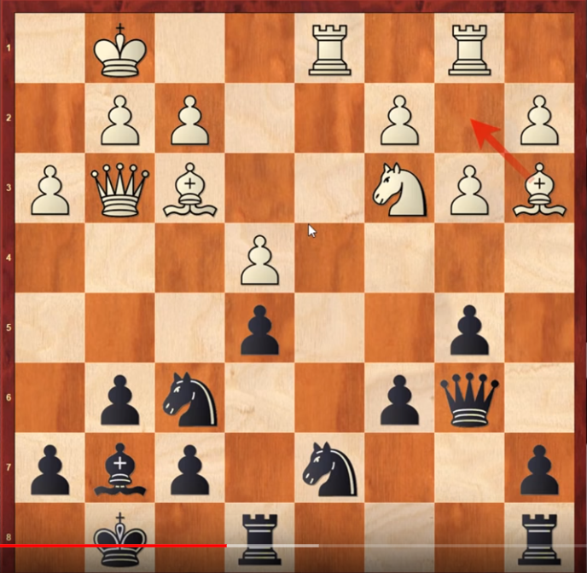
18….Nc5(+1 punkts) ar ideju pārvietot zirdzinu caur punktu e6 uz d4

Nc5
Tests.Balto gājiens 1)15.Bc1 2)15.Bb2

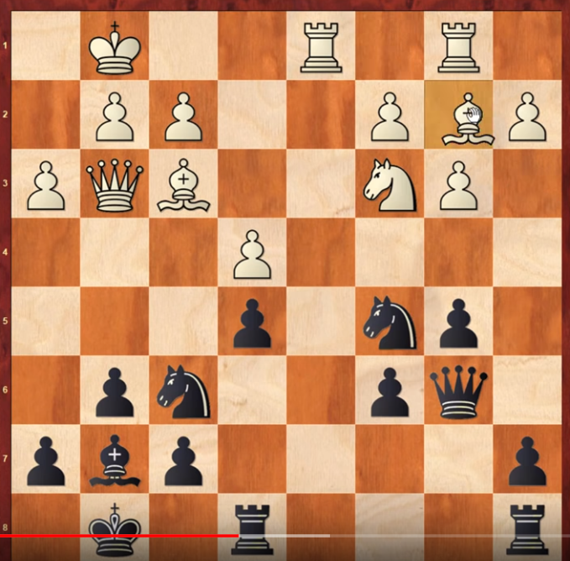
1)15.Bc1(0 punktu 2)15.Bb2(+2 punkti)

19.Bc1
Tests.Melno gājiens.
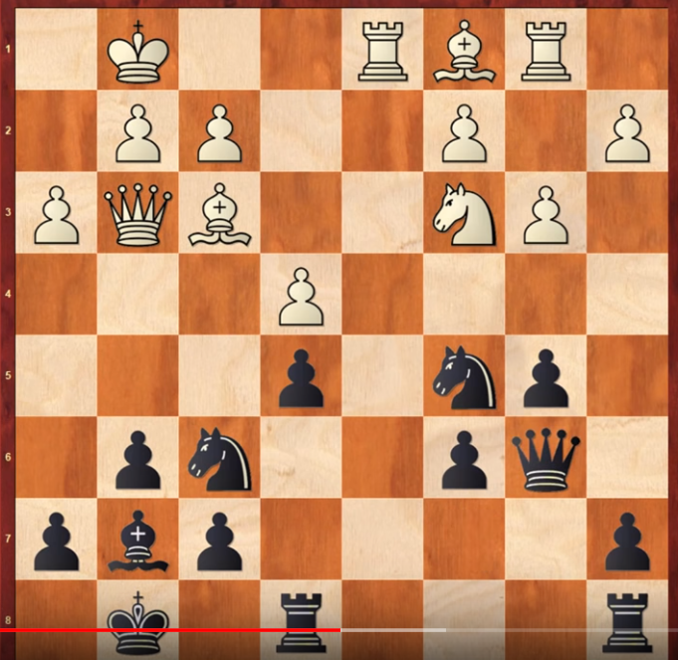
1) 19….Qc7(+1 punkts) svarīga profilakse pret Le3 2)19….b4!(+3 punkti) ar melno iniciatīvu dāmas spārnā.

Qc7 20.Be3 Ne6 21.a4 a6 22.b4
Tests.Novērtēt balto gājienu 1)labs 2)slikts 3)vidējs.
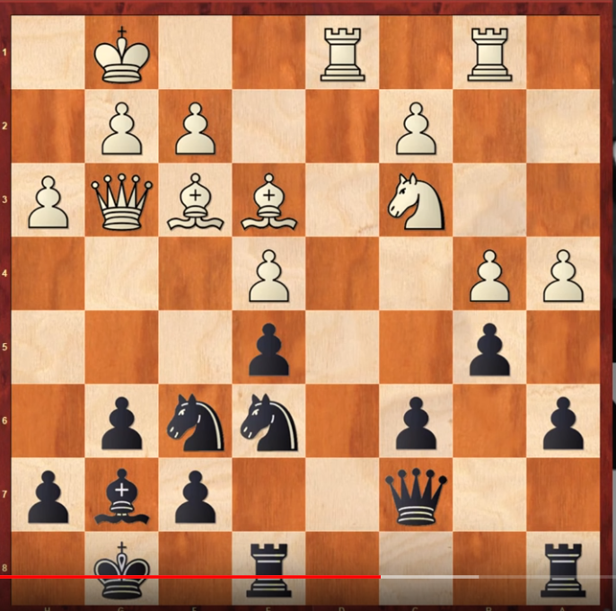
Gājiens ir slikts(+3 punkti).

Rad8 23.Be2 Qe7 24.axb5 axb5 25.Rxd8 Rxd8 26.Bb6
Tests.Melno gājiens.
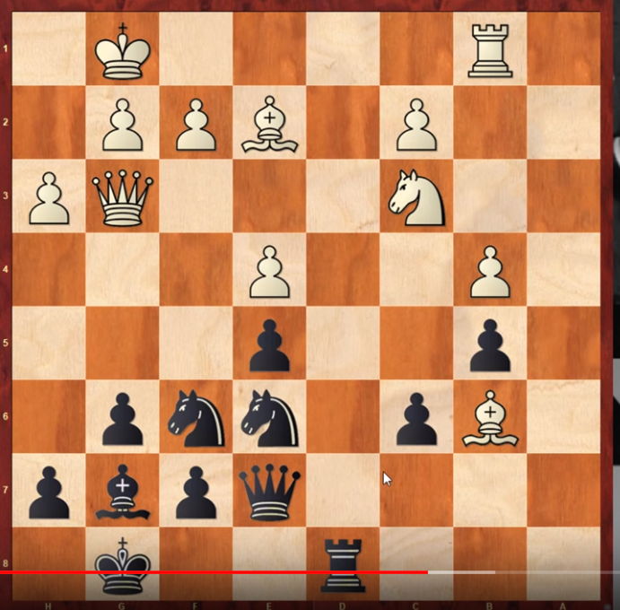
26….Ta8(+2 punkti) ieņemot a vertikāli un gatavojot ielauzšanos dāmas spārnā

Ra8 27.f3
Tests.melno gājiens.
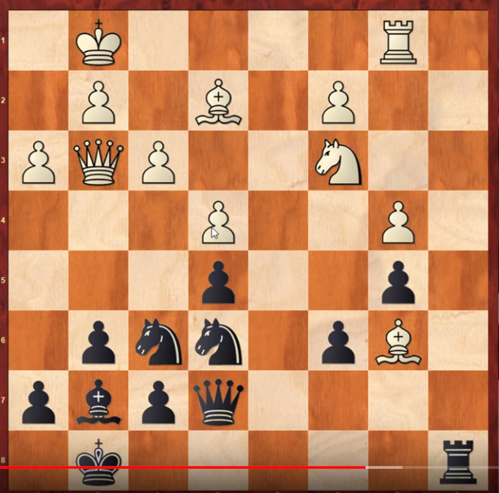
27…. Ra3 (+1 punkts)tornis uzbrūk zirdziņam un ja tas nepareizi atkāpsies,tad sekos Nxe4.

Ra3 28.Qe1 Bh6 29.Bf1
Tests.Melno gājiens.

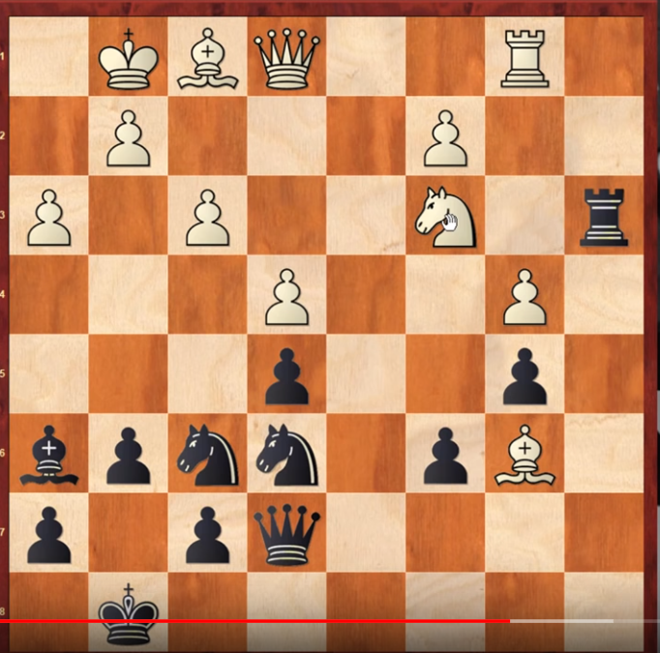
29……….Nd4(+1 punkts).Melnie centralize zirdziņu.

Nd4 30.Bc5 Qe6 31.Bd3
Tests.Melno gājiens.
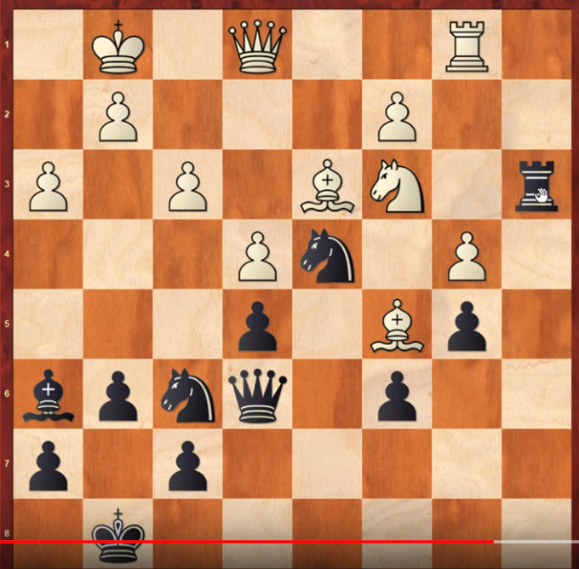
31….Nd7(+2 punkti) uzbrūkot laidnim c5 un piespiežot to nomainīt pret zirdziņu pēc kāa melnie iegūs punktu e3

Nd7 32.Bxd4 exd4 33.Ne2 Be3+ 34.Kh1
Tests.Melno gājiens.
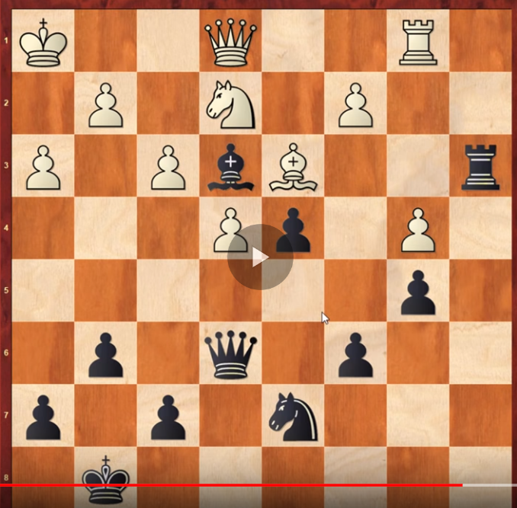
34…..Ne5(+1 punkts).Melno pozicija sāk kļūt draudīga.Draud Nxd3,kā arī Nxf3

Ne5 35.Qf1
Melno gājiens1) 35…..Nxd3 2)….Qd6
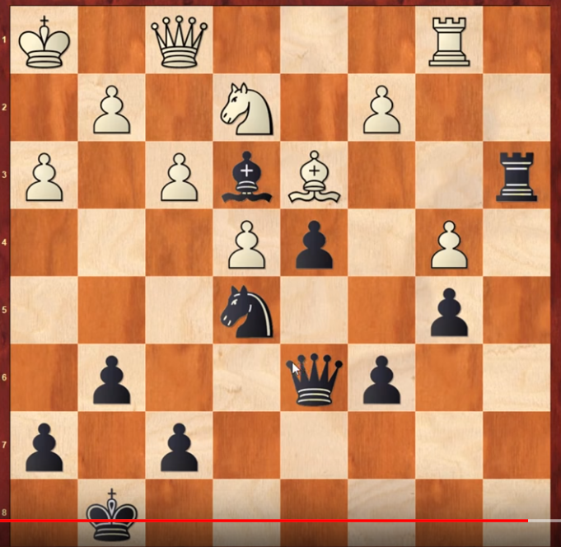
1) 35…..Nxd3?1(-1 punkts) 36.cd Rxd3 37.Nf42)….Qd6(+2 punkti)

Qd6 36.f4 Nxd3 37.cxd3 Rxd3 38.Qf3 Rd2 39.Rf1 Qxb4 40.e5 Qc4 41.Ng3
Tests .Melno gājiens.
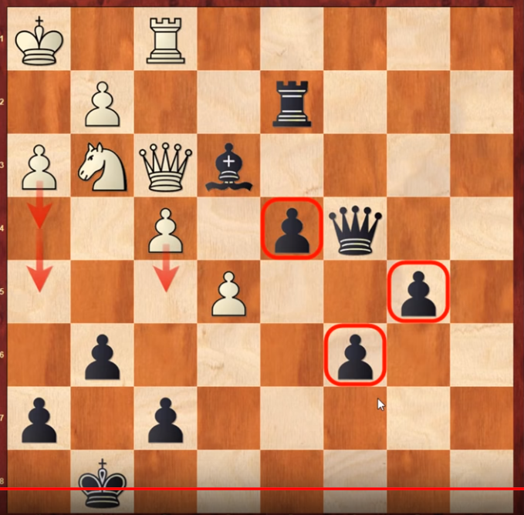
41…….Rc2(+2 punkti).Melnie mēģina nomainīt smagās figūras un vienkāršot spēli)

Rc2 42.f5 Rc1 43.e6 fxe6 44.fxg6 Rxf1+ 45.Nxf1 hxg6 46.Qf6 b447.Kh2
Pēc 47.Ng3 M.Botviņiks plānoja spēlēt g5?(47…..Qc1+! 48.Nf1 Bg5! 49.Qxg6+ Kf8 50.Qd3 b3-+) uzskatot,ka pozicija ir neizšķirta,tomēr tas tā nav.
Tests.Gājiens baltiem.Kā panākt neizšķirtu?
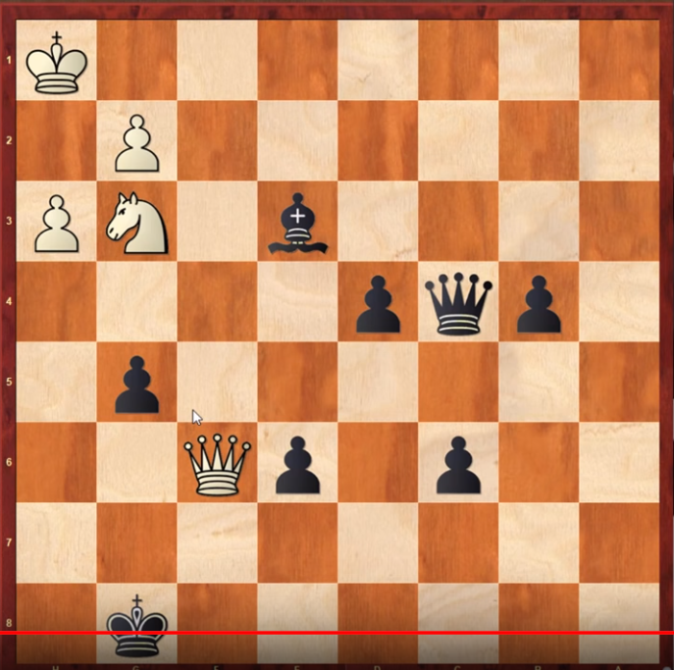
1.Qd8+ Kf7 2.Qd7+ Kf6 3.Qd8+ Ke5 4. Qh8+ Kd5 5.Qd8+ Ke5(5….Kc5? 6.Ne4+Kb5 Nd6+-+ iegūstot dāmu) ar mūžīgo šahu (+3 punkti)

Partijā tika veikts cits gājiens .Tests.Gājiens melniem.

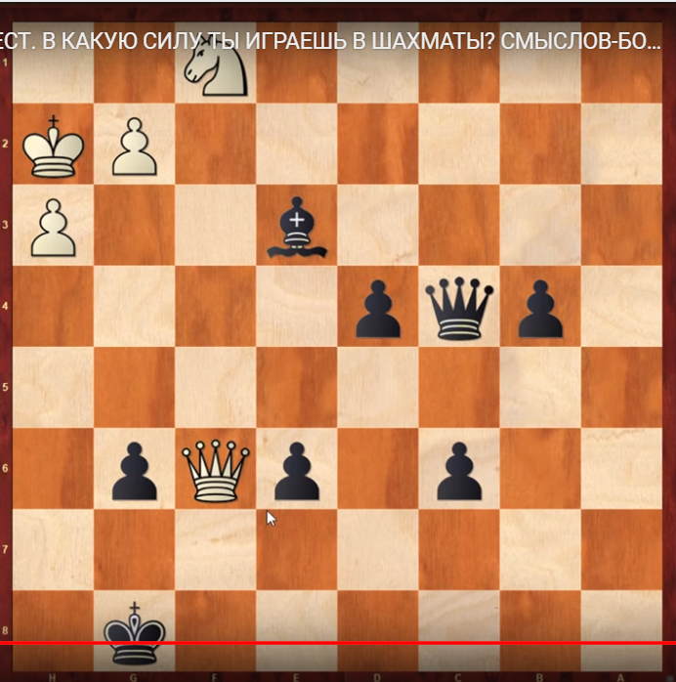
47…g5(+2 punkti) nepieļaujot 48.Ng3 Bf4 dēļ ar zirdziņa sasaistīšanu un tālāku vienkāršošanos.

g5 48.Nxe3 dxe3 49.Qxg5+ Kf7 50.Qxe3 b3 51.Qe5 c5 52.Qc7+ Kg6 53.Qb8 Kf5 54.Qf8+ Ke4 55.Qf6 Qd5 56.Qf3+ Kd4 57.Qd1+ Ke5 58.Qe2+ Kd6 59.Qa6+ Ke7 60.Qa7+ Kf6 61.Qh7 Qe5+ 62.Kh1 b2 0–1

Maksimāli iespējamais iegūstamo punktu skaits ir 50
Ja iegūts 45-50 punktu, tad šāda tipa poziciju izpratne jums ir superlielmeistara līmenī.
- 38-44-lielmeistara līmenī.
- 30-37- starptautiskā meistara līmenī,
- 21-29-meistarkandidāta līmenī.
- 10-20 pirmās sporta klases līmenis.

Nobeiguma daļa. 20 minūtes.
Pārrunas, trenera komentāri, audzēkņu iespaidi.

